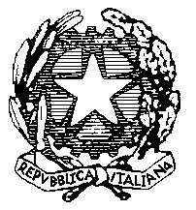
ISTITUTO COMPRENSIVO “Card. Agostino Casaroli”
Scuola dell’Infanzia, Primaria e Secondaria di 1°grado Comuni di Castel San Giovanni e Sarmato (PC)

Via Verdi,6 – 29015 Castel San Giovanni (PC) Telefono 0523 842788 Fax 0523 882247

e-mail : pcic81700c@istruzione.it PEC : pcic81700c@pec.istruzione.it

Codice fiscale 80011290337

Griglia valutazione prove strutturate (Italiano, Storia, Geografia)
Voto | Punteggio %
4 | 0-41
4+ | 42-43
4½ | 44-46
5- | 47-48
5 | 49-51
5+ | 52-53
5½ | 54-56
6- | 57-58
6 | 59-61
6+ | 62-63
6½ | 64-66
7- | 67-68
7 | 69-71
7+ | 72-73
7½ | 74-76
8- | 77-78
8 | 79-81
8+ | 82-83
8½ | 84-86
9- | 87-88
9 | 89-91
9+ | 92-93
9½ | 94-96
10- | 97-98
10 | 99-100

